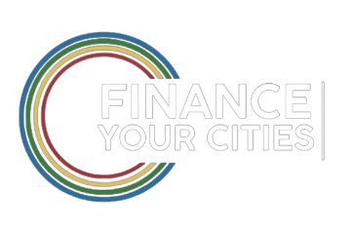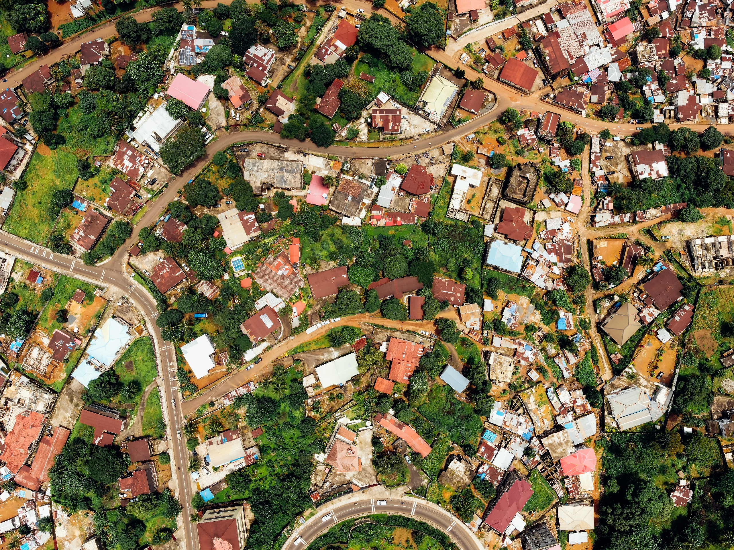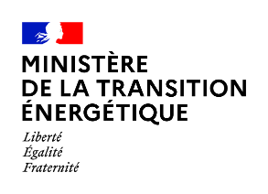

C

In partnership with

**FORMULARIO**

**DE INSCRIPCIÓN**

**Finance Your Cities**

**Innovation Awards**

**Urban Climate Finance - 202****4**

**Contact the Secretariat**

Secretariat, FMDV / FYCInnovationAwards@fmdv.net

Fantin Ferreux, Program Officer, FMDV / fferreux@fmdv.net

**Introducción general**

Los Innovation Awards (*Premios a la Innovación*) identifican, conectan y promueven innovaciones financieras en favor de la transición y la adaptación sostenibles, justas y resilientes de ciudades y regiones. Los Innovation Awards valoran categorías de actores más que sectores específicos. Los finalistas son instituciones y/o actores que han diseñado y aplicado mecanismos financieros innovadores, ya sean el socio financiero principal o la institución anfitriona.

Los actores de la cadena de valor de la financiación urbana que serán galardonados (uno por categoría) son:

* Gobiernos locales y regionales y servicios públicos
* Ministerios y Agencias Nacionales y servicios públicos
* Bancos Públicos de Desarrollo & Fondos,
* Un "**Gran Premio**" especial del Jurado, incluyendo todas las categorías combinadas, premiará **la innovación más inspiradora para financiar la urgente necesidad de adaptación**.

Los galardonados se beneficiarán de oportunidades exclusivas de visibilidad en eventos y publicaciones internacionales para mostrar su modelo inspirador.

Además de esta promoción, los galardonados recibirán apoyo para replicar y/o ampliar su innovación.

Los premios concedidos no serán monetarios.

El conjunto de los candidatos se reunirá en un compendio que servirá como recurso para seguir explorando y para identificar una Liga de Líderes de Innovadores en Financiación Urbana.

**Inscripción**

Tenga en cuenta que la inscripción es gratuita.

Al presentar su innovación al *Innovation Awards Finance Your Cities 2024*, usted garantiza que su propuesta es originaria de su propio trabajo y que puede ser compartido con los socios de los Premios. Ningún contenido será compartido con el público general. Si un tercero posee los derechos de autor de dichas obras, usted deberá confirmar que ha obtenido su consentimiento para que las utilicemos y una cesión de derechos morales a estos efectos. Cualquier excepción a estas normas deberá identificarse claramente al presentar los documentos o comunicarse previamente al Secretariado. El Secretariado no compartirá ningún contenido con terceros (por ejemplo, periodistas) sin el acuerdo previo del punto focal de cada propuesta.

**Método de evaluación**

**El Secretariado (FMDV)** prestará apoyo técnico a los solicitantes y a un Comité Técnico formado por representantes de las organizaciones asociadas. También se encargará de una primera revisión de las solicitudes antes de la evaluación por parte del comité técnico.

**El Comité técnico (FMDV y socios)** realizará la revisión técnica de las candidaturas y pre-seleccionará a los finalistas. A continuación, los proyectos elegidos se presentarán al jurado, que deliberará y designará a los galardonados.

La evaluación final *Innovation Awards Finance Your Cities 2024* será supervisado por un Jurado compuesto de personalidades seleccionadas por sus conocimientos, experiencia y compromiso a favor de la innovación financiera para impulsar la acción climática local. La decisión del jurado sobre todas las candidaturas preseleccionadas y las organizaciones finalistas es definitiva y no se entablará ningún debate sobre las candidaturas individuales o los galardonados.

El Jurado internacional del *Innovation Awards Finance Your Cities 2024* está compuesto por 7 expertos, y está estructurado de la siguiente manera:

* 1 Representante del Ministerio Francés de la transición ecológica y de la cohesión de los territorios (MTECT) de Francia,
* 1 Representante de la Agencia Francesa de Medio Ambiente y Manejo de la Energía (ADEME) (Francia),
* 1 Representante de una Institución Financiera de Desarrollo (no incluye agencias de Naciones Unidas)
* 1 Representante de una agencia de Naciones Unidas o de la sociedad civil internacional,
* 2 Representantes del Fondo Mundial para el Desarrollo de la Ciudades (FMDV) y Ciudades y Gobiernos Locales Unidos (CGLU), en representación de los gobiernos locales y regionales,
* 1 Experto del sector privado y bancario.

**¿Qué buscamos?**

La innovación financiera puede adoptar muchas formas y servir para muchos fines. La innovación puede:

* Ser un nuevo esquema de financiación, un nuevo proceso de descentralización fiscal, un nuevo mecanismo de incentivos financieros o un nuevo marco jurídico que mejore el acceso a la financiación,
* Proporcionar un nuevo conjunto de herramientas o un nuevo enfoque para la evaluación de riesgos,
* Hacer que la movilización de fondos y las soluciones de pago sean más accesibles y predecibles,
* Establecer un nuevo sistema de refinanciación o reembolso,
* Proporcionar nuevas garantías, reducción del riesgo de contraparte o un vehículo que movilice específicamente a los inversores de impacto,
* Crear canales significativos para el financiamiento de carbono,
* Disminuir la brecha que separa a los proyectos de "pequeño" tamaño y poner en común recursos para apoyar técnicas limitadas con costes de transacción limitados,
* *Y muchas otras soluciones de las que aún no hemos oído hablar.*

**Elegibilidad de las sumisiones**

* Las organizaciones solicitantes pertenecen a una de las 5 categorías. Las candidaturas se aplican exclusivamente a una categoría.
* Todas las candidaturas deben estar en la fase final de ejecución o haber sido ejecutadas en los últimos tres años con material de informes basados en evidencias.
* Todas las candidaturas se tendrán en cuenta para el Gran Premio dedicado al tema específico de la adaptación, si reúnen los requisitos necesarios. El ganador del Gran Premio no recibirá el premio correspondiente a la categoría a la que se había presentado inicialmente.

**Calendario**

**Junio – Agosto 2024**

Convocatoria de candidaturas

*Apoyo del Secretariado*

**Septiembre 2024**

Revisión de las propuestas & preselección por el Comité Técnico

Anuncio de los finalistas

**Octubre 2024**

Convocatoria de los finalistas para preparar una sesión de pitching virtual con los miembros del jurado

**Noviembre 2024**

Ceremonia de Innovation Awards & Eventos paralelos durante Foros Internacionales de Alto Nivel (WUF12 y COP29)

**Diciembre 2024 - Noviembre 2025**

Promoción de los ganadores durante un año

**Información básica**

**Punto Focal**

|  |
| --- |
| Nombre: Haga clic aquí para escribir texto  Apellido: Haga clic aquí para escribir texto  Cargo: Haga clic aquí para escribir texto  Ciudad: Haga clic aquí para escribir texto  País: Haga clic aquí para escribir texto  Correo Electrónico: Haga clic aquí para escribir texto  Número de Teléfono: Haga clic aquí para escribir texto |

**Organización Liderando la Innovación**

|  |
| --- |
| Nombre de la Organización: Haga clic aquí para escribir texto  Categoría de la Organización: Elija una respuesta  Redes Sociales: Haga clic aquí para escribir texto |

**Nombre/Título de la innovación**

|  |
| --- |
| Haga clic aquí para escribir texto |

**Subtítulo**

|  |
| --- |
| *Resuma la innovación en unas pocas palabras clave* |

**Página web de la organización**

|  |
| --- |
| *Preferiblemente el enlace directo a la descripción de la innovación* |

**Equipo y Organización detrás de la Iniciativa**

|  |
| --- |
| *Describa, en pocas palabras, la organización y los socios (si es el caso) que llevan a cabo la innovación (ámbito de actuación, número de empleados)* |

**Contexto**

**País en el que se lleva a cabo su iniciativa**

|  |
| --- |
| *Describa brevemente los principales acuerdos institucionales para la financiación de la acción climática urbana en el país (principales actores, tipo de fondos disponibles y modalidades clave de acceso a la financiación u oportunidades de financiación). 300 palabras.* |

**Zonas urbanas en las que se aplica su iniciativa**

|  |
| --- |
| *Describa brevemente el perfil climático y las prioridades (mitigación, adaptación/resiliencia) de las ciudades en las que se ha puesto a prueba o aplicado la innovación y díganos cuáles son los principales retos para los que su comunidad/beneficiario necesitaba la innovación financiera. 200 palabras.* |

**¿Qué hace su innovación financiera?**

|  |
| --- |
| *Describa las barreras/obstáculos específicos que quisiera abordar/superar, y los resultados específicos que ha logrado a través de la innovación. Tenga en cuenta que después entrará en detalles sobre el modelo financiero. 200 palabras.* |

**¿Cuál es el papel de su organización en este modelo de innovación?**

|  |
| --- |
| *50 palabras.* |

**Cronología**

|  |
| --- |
| *Describa brevemente el cronograma de la innovación desde el inicio hasta la fase actual. Es necesario explicar si el diseño y los preparativos se han completado y la innovación está en marcha, o si aún están en curso.* |

**Socios de la iniciativa**

|  |
| --- |
| *Describa cómo los socios han llegado a trabajar juntos, el papel que desempeñan y cómo esta colaboración puede fomentar un cambio institucional o específico en el sector de la financiación urbana. La innovación responde a las barreras identificadas en el ciclo de financiación de proyectos climáticos urbanos. A través de la iniciativa, los socios han abordado eficazmente barreras tales como (no exclusivamente): tamaño insuficiente del proyecto, capacidad técnica limitada, riesgo de contraparte, riesgo climático, riesgo administrativo, riesgo normativo, capacidad tecnológica limitada, riesgo tecnológico, riesgo de refinanciación, etc. 200 palabras.* |

**Cartas de recomendación**

|  |
| --- |
| *Si es posible, facilite una carta de recomendación o cualquier declaración o testimonio de los principales socios que puedan confirmar la importancia estratégica y el impacto de la iniciativa.* |

**Innovación**

**Describa su ambición y compromiso de apoyar la aplicación local de la estrategia nacional de desarrollo urbano sostenible o con bajas emisiones de carbono. Cómo se relaciona con las Agendas Globales (Acuerdo de París, Agenda 2030, Nueva Agenda Urbana)**

|  |
| --- |
| *Sea específico en términos de su Teoría del cambio -las barreras específicas que pretendía abordar y cómo buscaba cambios transformadores a través de los resultados que ha logrado- y cómo los indicadores clave de rendimiento contribuyen claramente a las contribuciones determinadas a nivel nacional y a las metas internacionales de los Objetivos de Desarrollo Sostenible. 200 palabras.* |

**¿Qué cambio transformador ideó y aplicó? Demuestre brevemente cómo su innovación aborda las barreras específicas del contexto de una manera única que la hace diferente de las soluciones existentes en su contexto**

|  |
| --- |
| *Sugerimos ser específicos en términos de los roles de las otras organizaciones que han contribuido al éxito de la innovación. También recomendamos describir cómo contribuye la innovación (principio de adicionalidad) a permitir financieramente la acción climática urbana y la transición ecológica de las ciudades. 200 palabras.* |

**Si es el caso, ¿Quién o qué otra iniciativa le ha inspirado para diseñar su innovación?**

|  |
| --- |
| *Indique referencias concretas (publicación, sitio web, socio, etc.) si dispone de ellas.* |

**Medios para lograr cambios de comportamiento: ¿Existe una asignación específica de recursos al desarrollo institucional interno o a la asistencia técnica a los beneficiarios?**

|  |
| --- |
| *Cómo contribuir a arraigar el cambio sostenible e impulsar el mercado de financiación climática urbana, formaciones sobre las particularidades de la financiación de proyectos climáticos urbanos, o cómo asegurarse de que los acuerdos de financiación no perjudiquen o contribuyan a la adaptación climática mejorando el uso del suelo, la silvicultura y la gestión de los recursos hídricos. 100 palabras.* |

**¿Cómo pretende la innovación mejorar el acceso y la accesibilidad de su comunidad/clientes/beneficiarios a sus recursos de financiación climática urbana, y crear autonomía adicional para su comunidad/cliente/beneficiario?**

|  |
| --- |
| *Por ejemplo, a través de la asistencia técnica al patrocinador del proyecto (por ejemplo, sobre la diversidad de recursos, soluciones de ingeniería financiera o a través de soluciones digitales cuando sea pertinente). 100 palabras.* |

**Aspectos financieros**

**Describa en más detalles el marco regulatorio del modelo financiero de su innovación:**

1/ Proporcione información sobre la dirección y el equipo, así como sobre sus mecanismos de gobernanza

|  |
| --- |
| *200 palabras.* |

2/ ¿Existe un marco institucional y jurídico específico en el que se enmarca?

|  |
| --- |
| *¿Fueron necesarias reformas políticas/reglamentarias; nuevas normas empresariales o algún cambio estatutario relevante para que su innovación pudiera aplicarse? 300 palabras.* |

3/ ¿Cuáles son los productos y servicios de financiación que ofrece? ¿Cuál es el origen de su capital, los criterios de acceso, los procedimientos de control y transparencia, las garantías, el historial existente, etc.?

|  |
| --- |
| *Cómo sus productos de financiación y su fuente de financiación son trazables y siguen criterios de contribución a la adaptación climática urbana. 300 palabras.* |

4/ ¿Cómo la innovación asegura su viabilidad financiera a lo largo de diferentes ciclos, si se aplica?

|  |
| --- |
| *Cómo se asegura la viabilidad económica y las estrategias de movilización de ingresos locales, refinanciación, nuevas garantías, reducción de los costes de transacción. 200 palabras.* |

**A través de su mecanismo/proceso de financiación ¿cómo se incentiva la innovación para la acción climática o la integración del componente climático en los proyectos de desarrollo urbano y transición presentados? ¿Cómo apoya el claro objetivo de alejarse del escenario *"business as usual"* en el sector de las finanzas urbanas?**

|  |
| --- |
| *Describa cómo los servicios financieros y técnicos ofrecidos apoyan inversiones orientadas a la transición ecológica en su territorio urbano (cuando sea posible, sea específico en términos de usos del suelo/gestión de recursos). Describa su método para tener en cuenta el coste de transacción en los proyectos de transición urbana informados sobre el clima. 200 palabras.* |

**¿Ha tenido que adaptarse esta innovación financiera a un choque externo?**

|  |
| --- |
| *En caso contrario, ¿cuál es la resiliencia del modelo para absorber impactos externos como los derivados de episodios meteorológicos imprevistos, crisis prolongadas y multidimensionales, etc.? 100 palabras.* |

**¿Cómo la innovación financiera incorpora y aborda una variedad de necesidades de financiación – del lado de la demanda (tales como la accesibilidad, respuesta a los requisitos, subvenciones, capacidades de ingeniería financiera, garantías, ¿etc.)?**

|  |
| --- |
| *50 palabras.* |

**¿Cómo la innovación financiera incorpora y aborda una variedad de requerimientos de financiación - del lado de la oferta (por ejemplo, escala de los proyectos, solvencia percibida del patrocinador, soluciones de reembolso de la deuda, garantías)?**

|  |
| --- |
| *50 palabras.* |

**¿Tiene la innovación una acción específica en relación con la financiación de la adaptación urbana?**

|  |
| --- |
| *Describa los productos y servicios específicos, o la modelización financiera específica, etc. vinculados a la adaptación climática urbana. ¿Cómo incluye la modelización financiera el "coste de la inacción", los costes "adicionales" y el principio de "no dejar a nadie atrás" (efecto multiplicador)? 300 palabras.* |

**¿Cómo innova el modelo financiero en la aplicación de normas de transparencia y trazabilidad y en la incorporación de disposiciones de justicia climática como:**

1/ Normas de contratación que garanticen que el proyecto "no perjudica" a los usos del suelo ni a la gestión de los recursos (es decir, recursos hídricos, bosques y minerales)

|  |
| --- |
| *100 palabras.* |

2/ Normas de contratación que garanticen la participación equitativa de las partes interesadas locales (productos locales, creación de empleo, etc.)

|  |
| --- |
| *Especifique si el mecanismo incentiva las oportunidades de empleo digno para algún grupo vulnerable. 100 palabras.* |

**Impactos**

**En retrospectiva, observando el impulso original de esta iniciativa, ¿cómo el proceso de ejecución ha cambiado la mentalidad de los socios y beneficiarios?**

|  |
| --- |
| *¿Cuáles han sido los resultados ‘transformativos’ logrados? Por favor, incluya pruebas cualitativas y cuantitativas sobre el número de proyectos financiados/el volumen de fondos movilizados/las políticas/legislación/planificación/presupuestos/procedimientos de supervisión que han supuesto un cambio tangible hacia la aceleración del ritmo para lograr un desarrollo urbano y una transición bajo en carbono/con neutralidad de carbono.* |

**¿Qué ha hecho que funcione y qué le confiere el potencial para ser ampliado y replicado?**

|  |
| --- |
| *¿Se está ampliando o está siendo replicado en otros lugares? 300 palabras.* |

**¿Integra su innovación un proceso específico de seguimiento de los impactos climáticos de los proyectos de desarrollo y transición urbana apoyados?**

|  |
| --- |
| *Describa el proceso implantado y comente los impactos medidos, y más concretamente sobre la adaptación.* |

**Proporcione evidencia si el enfoque climático del mecanismo de financiación ha tenido impactos en la percepción del riesgo de inversión para proyectos urbanos climáticos en el territorio.**

|  |
| --- |
| *300 palabras.* |